1122 CS255B 數位系統實驗（二） - LAB03

1113341 張維家

Lab03：4 bits 二補數加減法器

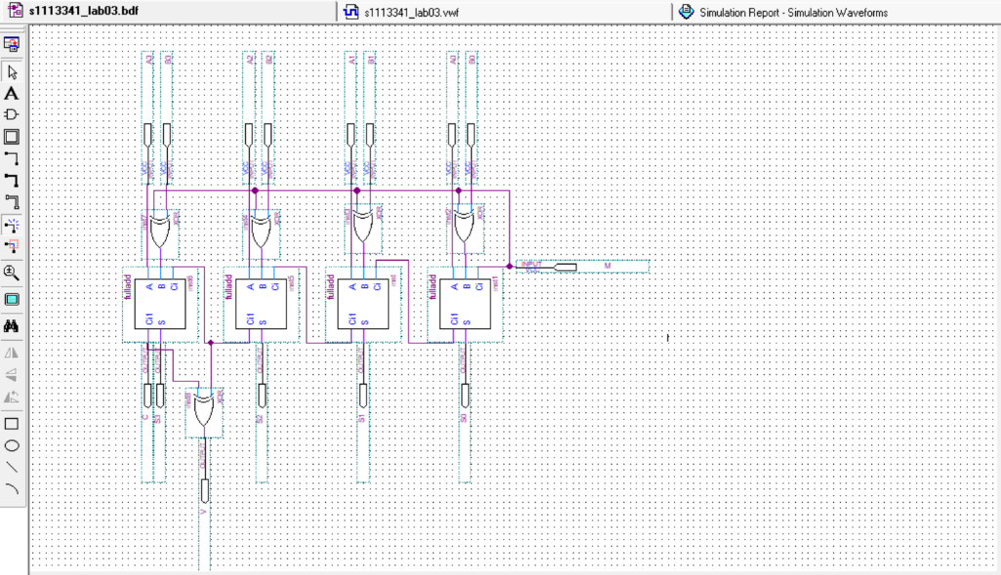

電路設計截圖

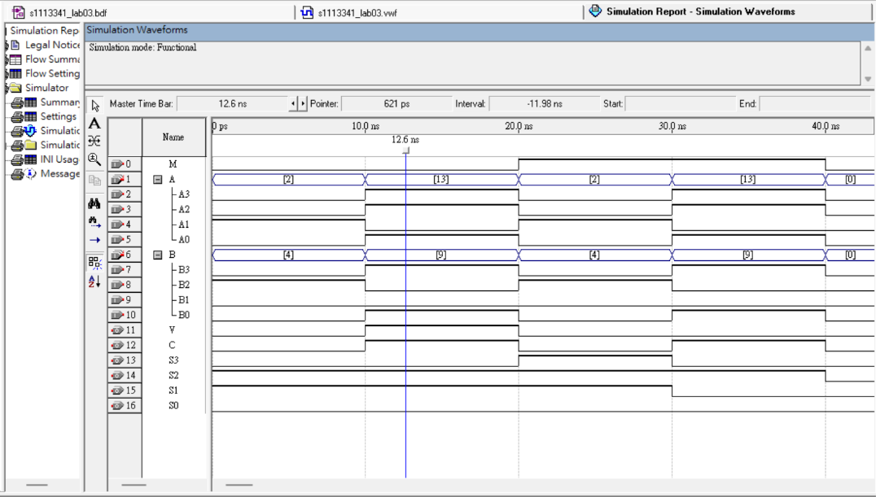

模擬波形截圖

一位元全加器電路設計截圖